Козленко Андрей Федорович
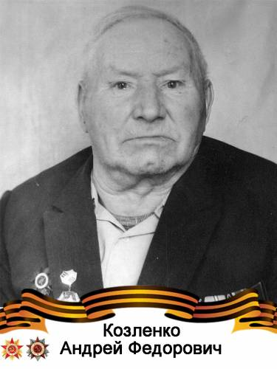
Козленко Андрей Федорович, мой прадедушка по маминой линии, родился в 1900 году на хуторе Кирьяново, в селе Юрасовска Ольховатского района Воронежской области. Участвовал в Гражданской войне (20.06.1919-10.09.1921 гг.) С марта 1941 г. - в Великой Отечественной войне. Получил звание младший лейтенант. Исполнял должность командира пулемётного взвода 487 заградительного батальона 190 Стрелковой дивизии 10 Армии Западного фронта. Дошел до Смоленщины. С 1941г. по 1943г. хоть редко, но приходили весточки с фронта. А с 1943г. перестали. Позже семья узнала, что при форсировании реки Угры миной оторвало ему ногу. Он попал в госпиталь и долго не писал. С войны был комиссован домой в 1943г.
Прадедушка мой был награждён орденами Отечественной войны 1 и 2 степени, медалями: "20 лет Победы в Великой Отечественной войне" , "30 лет Победы в Великой Отечественной войне", "40 лет Победы в Великой Отечественной войне", "50 лет Вооружённых сил СССР", «За доблестный труд, в ознаменование 100 - летия со дня рождения Владимира Ильича Ленина".
Вот такую роль сыграла война в истории моей семьи, и, к сожалению, сведений о моем прадедушке осталось совсем немного. Умер 6 февраля 1988г., захоронен в с. Юрасовка Орловской области.
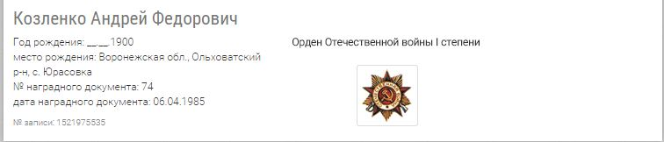
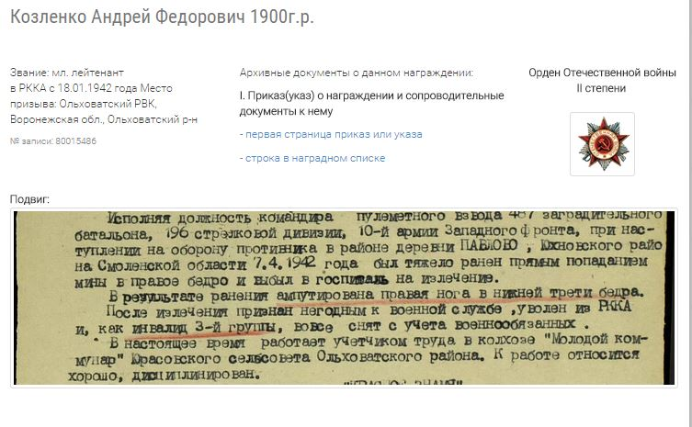
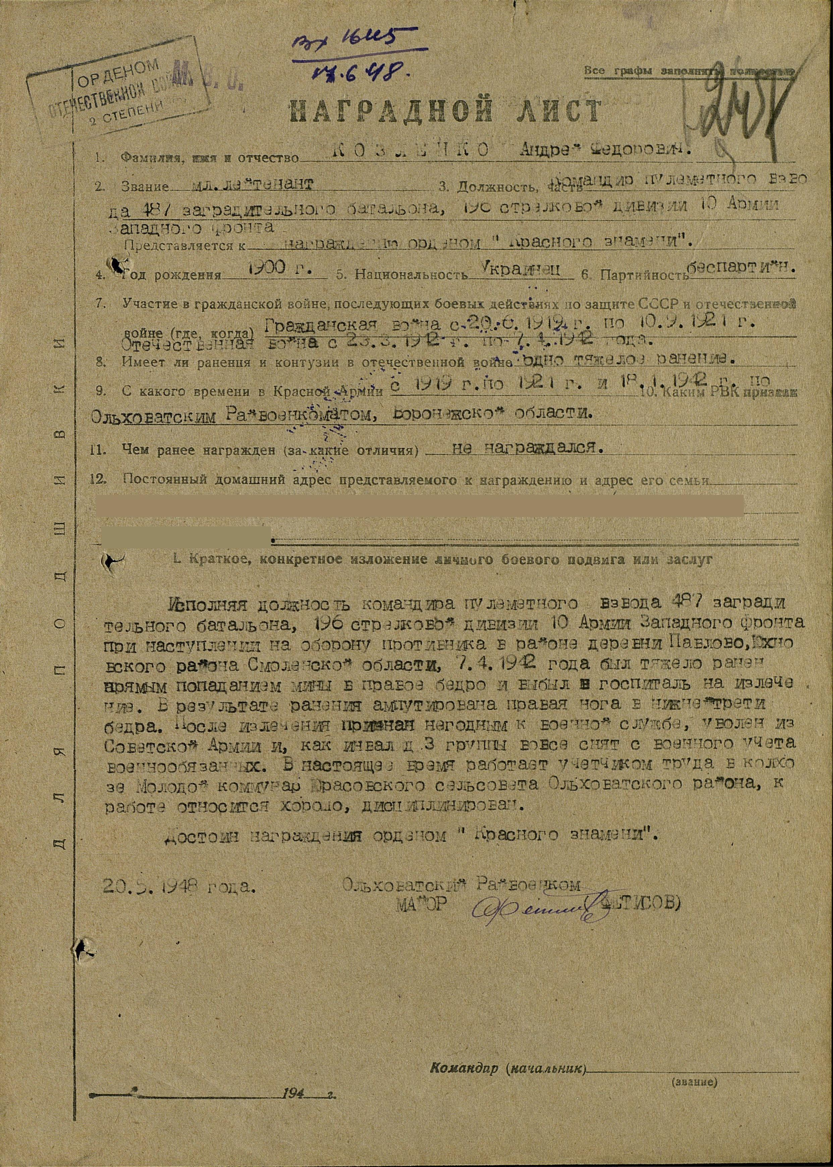
Источники:
Фотографии семейного архива, документы с сайта «Подвиг народа».

